*CERC METODIC AL PROFESORILOR DE MATEMATICĂ DIN CENTRUL METODIC MORENI*

*9 decembrie 2024*

*REFERAT*

# DIGITALIZAREA PROCESULUI INSTRUCTIV EDUCATIV ȘI A ACTIVITĂȚII MANAGERIALE

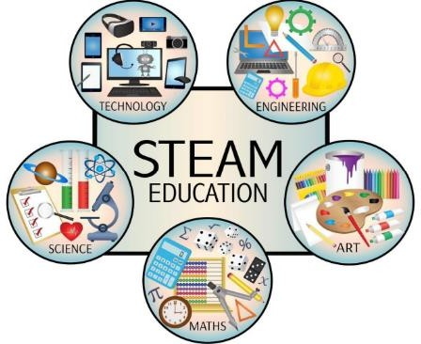Digitalizarea este procesul de punere la dispoziție a conținutului în formă digitală. Aceasta poate include

accesibilitatea conținutului online, precum și punerea acestuia la dispoziție într-un format care poate fi utilizat de computere. S-a

susținut că digitalizarea poate îmbunătăți rezultatele educaționale, deoarece face resursele mai ușor disponibile elevilor. În plus, le

permite profesorilor să folosească multimedia și alte funcții interactive pentru a îmbunătăți învățarea.

Un motiv pentru care digitalizarea poate fi benefică pentru rezultatele educaționale este că

permite elevilor să acceseze materiale din orice locație în orice moment. Aceasta înseamnă că nu sunt limitate de disponibilitatea sau locația lor, ceea ce poate facilita învățarea. În plus, materialele

digitalizate au adesea componente audio și video, ceea ce le face mai atractive și mai informative pentru elevi. În cele din urmă, multe resurse digitalizate pot fi căutate, astfel încât elevii să poată găsi informații rapid și ușor.

În ciuda acestor beneficii, există unele riscuri asociate cu utilizarea digitalizării în educație. De exemplu, unii elevi pot găsi resurse electronice dificil de navigat sau de înțeles din cauza lipsei de text tradițional care însoțește imaginile și videoclipurile. În plus, alții pot deveni frustrați dacă întâmpină

erori în timpul utilizării materialelor electronice. În general, cercetările sugerează că beneficiile generale depășesc potențialele dezavantaje atunci când vine vorba de utilizarea digitalizării în educație.

Beneficiile digitalizării pentru educație includ:

* *accesibilitate îmbunătățită*: Cu materialele digitalizate, studenții pot accesa informații oricând doresc, fără a fi nevoiți să aștepte ore sau zile. Acest lucru face posibil ca părinții sau profesorii care au nevoie de feedback imediat cu privire la progresul elevilor să ofere acel feedback

imediat, în loc să aștepte până după școală sau în timpul orei.

* *eficiență sporită*: resursele digitalizate pot fi accesate ușor și rapid de pe orice dispozitiv cu

conexiune la internet. Aceasta înseamnă că instructorii se pot concentra mai degrabă pe predare decât pe gestionarea resurselor fizice, care ar putea avea un impact negativ asupra rezultatelor elevilor dacă nu sunt gestionate corespunzător.

* *experiențe de învățare mai antrenante*: materialele educaționale digitalizate sunt adesea mult mai interactive decât tipurile mai vechi de media, cum ar fi cărțile tipărite sau videoclipurile. Această interacțiune îi ajută pe copii să dezvolte abilitățile de bază de alfabetizare, precum și abilitățile de

rezolvare a problemelor prin activități creative de rezolvare a problemelor. În plus, chestionarele și jocurile online permit cursanților să exerseze abilitățile de gândire critică, dezvoltând în același timp abilități de lucru în echipă esențiale în societatea modernă.

* *cost redus*: Metodele tradiționale de imprimare implică echipamente scumpe, costuri cu forța de muncă, taxe poștale, spațiu de depozitare și alte costuri care pot afecta negativ bugetele școlilor dacă nu sunt gestionate sau utilizate în mod corespunzător de către profesori.

În general, utilizarea tehnologiilor digitale în sala de clasă are potențialul de a crește eficiența,

oferind în același timp produse educaționale de înaltă calitate la o fracțiune din costul asociat de obicei cu servicii similare.

Integrarea tehnologiilor informaționale și comunicaționale în procesul de predare-învățare- evaluare permite noii generații de a obține competențe digitale posibile de aplicat în procesul de

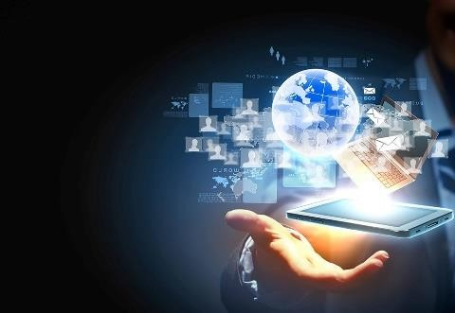cunoaștere a fiecărei discipline, având ca scop crearea condițiilor pentru o colaborare eficientă dintre profesor-elev asigurând o educație de calitate.

Societatea actuală este una digitalizată. Studiile realizate

scot în evidență faptul că, dacă este utilizată într-un mod echilibrat și creativ, tehnologia prezintă reale beneficii care conduc către

obținerea unor rezultate incontestabile în ceea ce privește evoluția copiilor, atât în plan cognitiv, dar și socio-emoțional, deoarece

tehnologia face parte din viața generației actuale.

Specialiștii au arătat că folosirea calculatorului în instruire prezintă foarte multe avantaje, se poate atinge un nivel înalt de individualizare a procesului instructiv-educativ, acesta putând fi programat și folosit astfel încât să fie util în crearea unor situații educaționale diferite, indiferent de vârsta acestora.

Stimulează interesul față de nou, elevul învață în ritm propriu, fără emoții și perturbări ale comportamentului determinate de factorii de mediu.

Noua tehnologie reprezintă un pas important în activitatea didactică, deoarece completează metodele tradiționale de predare-învățare-evaluare cu cele moderne care răspund generației actuale de elevi.

**Woot Math** este o aplicație ce oferă oportunități bogate pentru elevi de a dezvolta, practica și

demonstra fluența conceptuală, oferă elevilor instrumentele de care au nevoie pentru a explora și a da viață matematicii.

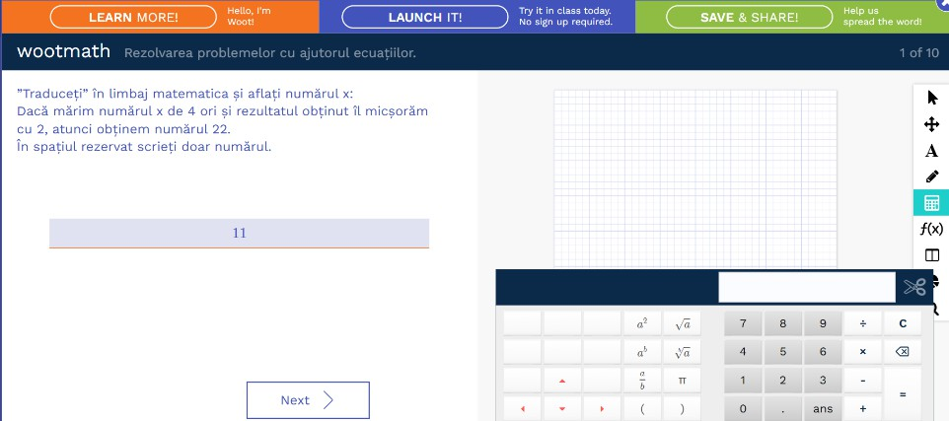Pentru profesori, Woot Math oferă

oportunități bogate pentru discuții și

interacțiuni la clasă. Se afișează munca elevilor în timp real pentru a explora

strategii alternative și greșeli comune. Activitățile conduse de profesor sunt perfecte pentru evaluarea curentă.

Vizualizarea live permite profesorului să vadă elevii ce lucrează în timp real, iar

rapoartele permit să se vadă atât răspunsurile la oră, cât și răspunsurile individuale.

*Ex*: clasa a VII-a, Rezolvarea probelemelor cu ajutorul

ecuațiilor. <https://www.wootmath.com/p/9n8r235waiykoqm3>

# Scratch

<https://sip.scratch.mit.edu/>

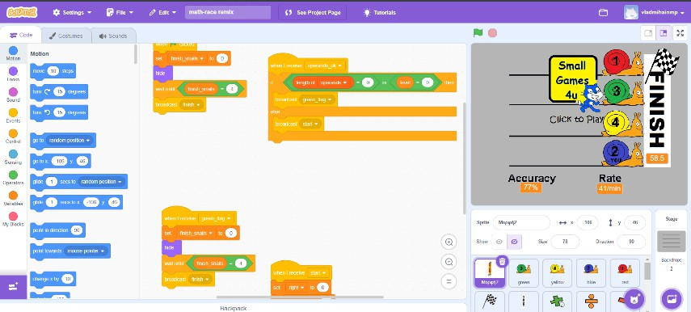Ex: clasa a V-a, Operații cu numere naturale

*Cursa de matematică*. Răspunde corect la

întrebările de matematică și conduceți melcul

la victorie. Puteți alege între adunare, împărțire, înmulțire și scădere sau combinații între ele.

<https://scratch.mit.edu/projects/13853051/> Înmulțirea:

<https://scratch.mit.edu/projects/284937108>

Majoritatea elevilor întâmpinã dificultãţi de învãţare şi dezvoltare (memorie, atenţie, deprinderi perceptuale, gândire, limbaj) şi dificultãţi de învãţare academicã (exprimare, scriere matematicã). Ȋn cadrul orelor de matematicã am observat tulburãri de percepţie, de atenţie, probleme legate de însuşirea structurilor operaţionale şi probleme de interacţiune socialã. Astfel de elevi nu pot urmãri indicaţiile,

lasã tema neterminatã, nu pot rãspunde la întrebãri, sunt depãşiţi de sarcinile primite, întâmpinã

dificulţãţi în algoritmizare şi calculare, nu pot înţelege conceptele, nu generalizeazã şi nu comunicã.

Acest material își dorește astfel să vină în ajutorul cadrelor didactice care lucrează cu elevi din învățământul gimnazial, cu materiale specifice, la disciplina matematică.

Resurse:

<https://education.ec.europa.eu/ro/focus-topics/digital-education/action-plan>

<https://www.edu.ro/sites/default/files/SMART.Edu%20-%20document%20consultare.pdf>

Data: 09.12.2024

Prof. Dumitrache Iulia

Școala Gimnazială Nr.1 Ghirdoveni, I.L. Caragiale